**新 书 推 荐**

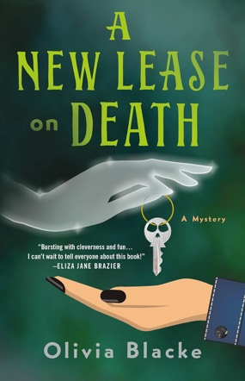**中文书名：《亡灵契约》**

**英文书名：A NEW LEASE ON DEATH**

**作 者：Olivia Blacke**

**出 版 社：St. Martin’s Press**

**代理公司：BookEnds/ANA/ Winney**

**页 数：336页**

**出版时间：2024年10月**

**代理地区：中国大陆**

**审读资料：电子稿**

**类 型：惊悚悬疑**

**内容简介：**

在奥利维亚·布莱基的《亡灵契约》里，死亡仅仅是个开端。这是一部暗黑又诙谐的超自然悬疑小说，引出了一对看似很不靠谱的破案搭档。

鲁比·扬在波士顿的新公寓，享受着所有典型的“租户福利”。窗户正对着隔壁大楼的砖墙，暖气形同虚设，门铃总出故障，邻居吵吵嚷嚷，公寓外的人行道上还躺着一具尸体。当然了，还有一个鬼魂。

几个月前，科迪莉亚·格雷夫斯在这间公寓里离世后，一直 “滞留” 在此。她无聊得脑袋都要冒烟了（虽说脑袋已没了实体），还被新来的室友搞得心烦意乱。她对门的邻居杰克·麦金泰尔，在大楼外一场疑似失败的抢劫案中遭枪击身亡，科迪莉亚认定此事必有隐情，决意要将凶手绳之以法。

可惜，科迪莉亚自己已然是个死人，没法独自解开谜团。她不得不拉来公寓里那位活泼过头、还活着的房客帮忙。鲁比二十岁，聒噪得很，什么绿植都能养死。但她能做许多科迪莉亚做不了的事，像是询问嫌疑人，或是去图书馆电脑上调查杰克的信息——要是科迪莉亚靠太近，电脑就会瞬间冒烟死机。随着这对室友结成了奇妙的友谊，一步步逼近杰克死亡的真相，她们也开始揭开其他危险的秘密。

**作者简介：**

**奥利维亚·布莱克（Olivia Blacke）**，著有以《黑胶安息处》（*Vinyl Resting Place*）为首的《唱片店悬疑系列》（*Record Shop Mysteries*）以及《布鲁克林谋杀悬疑系列》（*Brooklyn Murder Mysteries*）。她最终找到了能充分利用自己犯罪学学位的好方法，那就是创作古怪离奇、打破常规、以人物为驱动的舒适型悬疑小说。

**媒体评价：**

“《亡灵契约》满是巧思与趣味，是一部情节反转的侦探小说…… 我迫不及待要把这本书推荐给所有人！”

—— 伊莱扎·简·布雷齐尔（Eliza Jane Brazier）

“绝对令人上瘾……我都舍不得看到它结尾。”

—— 林·廖·巴特勒（Lyn Liao Butler）

“机智、古怪、充满悬念。它具备一切一本推理小说应有的元素。”

—— 达西·王尔德（Darcie Wilde）

**感谢您的阅读！**

**请将反馈信息发至：版权负责人**

**Email**：[Rights@nurnberg.com.cn](mailto:Rights@nurnberg.com.cn)

安德鲁·纳伯格联合国际有限公司北京代表处

北京市海淀区中关村大街甲59号中国人民大学文化大厦1705室, 邮编：100872

电话：010-82504106, 传真：010-82504200

公司网址：[http://www.nurnberg.com.cn](http://www.nurnberg.com.cn/)

书目下载：<http://www.nurnberg.com.cn/booklist_zh/list.aspx>

书讯浏览：<http://www.nurnberg.com.cn/book/book.aspx>

视频推荐：<http://www.nurnberg.com.cn/video/video.aspx>

豆瓣小站：<http://site.douban.com/110577/>

新浪微博：[安德鲁纳伯格公司的微博_微博 (weibo.com)](https://weibo.com/1877653117/profile?topnav=1&wvr=6)

微信订阅号：ANABJ2002

